**PRESSEINFORMATION Colmar, Frankreich**

**20.04.2016**

Freudenberg Performance Materials stärkt Position von leichten Evolon-Reinigungstüchern im Marksegment Industrielle Reinigung

Der weltweit führende Hersteller von technischen Textilien präsentiert neueste Entwicklungen für [Reinigung](http://www.evolon.de/mikrofilament-mikrofaser-reinigungstucher-poliertucher,10717-de.html) auf der Fachmesse IDEA 2016 in den USA.

Ursprünglich wurde es als strapazierfähiges Textil mit hervorragenden Eigenschaften entwickelt. Seit mehr als einem Jahrzehnt wird Evolon jedoch auch für hochleistungsfähige Reinigungstücher mit hohen Gewichten verwendet, die Hunderten von Waschzyklen bei gleich bleibender Leistung standhalten. Freudenberg hat die weltweit patentierte Evolon-Technologie nun weiterentwickelt und die Vorteile der Mikrofilamente mit dem Komfort von Einwegprodukten kombiniert. Damit wird das Sortiment an Reinigungstüchern mit leichten Gewichten ergänzt. Dank der Feinheit und Dichte der Mikrofilamente bieten Evolon-Tücher die beste Reinigungsleistung in ihrer Kategorie. Trockene oder vorimprägnierte, leichte Evolon-Reinigungstücher eignen sich für anspruchsvollste Anwendungen mit hohem Bedarf an Oberflächenschutz. Sowohl die Automobilbranche als auch die Luft- und Raumfahrtindustrie prüfen aktuell den Einsatz dieser weiterentwickelten Evolon-Produkte. Diese leichtgewichtigen Evolon-Reinigungstücher geben Freudenberg die Möglichkeit, seine Position im Marktsegment der industriellen Reinigung zu festigen.

Endlose Mikrofilamente machen Evolon fusselfrei, widerstandsfähig und isotrop. Sie verleihen trockenen als auch feuchten Einweg- und „semi- desposable“-Reinigungstüchern eine längere Haltbarkeit und höhere Stabilität. Die Mikrofilamente sind rund 10 Mal dünner als eine herkömmliche Mikrofaser, wodurch Evolon-Reinigungstücher streifenfrei reinigen und das bis zu Vierfache ihres Gewichts an Wasser und das bis zu Achtfache ihres Gewichts an Öl aufnehmen. Diese Eigenschaften sind entscheidende Vorteile hinsichtlich der Reinigungsanforderungen in der Hightech-Industrie.

Mit einer Gewichtsreduktion auf 30 g/m2 sind Reinigungstücher aus Evolon-Mikrofilamenten 1,5 bis 2 Mal leichter als leichte Reinigungstücher aus herkömmlichen Herstellverfahren. Die Vielfältigkeit in Design und Muster ermöglicht glatte, Mesh- und neue 3D-Strukturen und wird damit der Nachfrage der Kunden nach Differenzierung gerecht. „Das Thema Optik war ursprünglich im Konsumentenbereich wichtiger. Zunehmend steigt aber auch im industriellen Markt die Nachfrage nach Produkten einzigartiger Optik und herausragender Reinigungsleistung – Evolon bietet auch das“, sagt Jean-François Kerhault, Business Segment Manager Evolon. Vor diesem Hintergrund wurde das neuartige Evolon-3D von den Veranstaltern der diesjährigen IDEA16 in Boston, USA, als einer von drei Finalisten in der Kategorie Rollenwaren nominiert.

Viele Kunden imprägnieren Evolon-Substrate vor, um aufgabenspezifische, leichte, feuchte Reinigungstücher anbieten zu können, die auf dem zunehmend segmentierten Industriemarkt nachgefragt werden. Dank der Mikrofilament-Struktur bleibt die Imprägnierung über die gesamte Lebensdauer der Produkte stabil und gewährleistet eine konstante Flüssigkeitsabgabe. Die Zusammensetzung des Evolon-Mikrofilament-Gewebes ist mit einer Vielzahl von Reinigungslösungen, Lösungsmitteln und IPA-Produkten zur Vorimprägnierung kombatibel. „Im Gegensatz zu anderen Materialien von Wettbewerbern ist Evolon auch gegenüber Desinfektionsmitteln auf Peroxid-Basis beständig. Das gibt unseren Kunden den wesentlichen Vorteil, eine größere Palette an Reinigungsmitteln verwenden zu können“, sagt Kerhault.

Die leichten Evolon-Substrate können problemlos in eine große Vielfalt an Formaten verarbeitet werden: Reinigungstücher, perforierte Rollen, Pull-ups und Falttücher sind so einfach herzustellen.

Die Evolon-Textilien reichen von 30 g/m2 bis 240 g/m2 und sind nach dem Öko-Tex Standard 100, Produktklasse I zertifiziert. Der Produktionsstandort von Freudenberg, der Evolon herstellt, ist nach ISO 9001, ISO 14001, OHSAS 18001 und ISO 50001 zertifiziert.

Bilder:

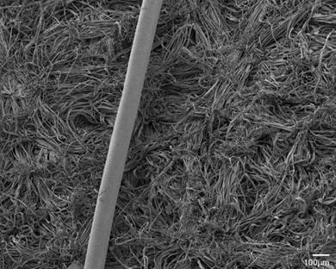

*Ein Haar auf der Oberfläche von Evolon. Evolon-Mikrofilamente sind bis zu 100 Mal dünner als ein menschliches Haar, was ihnen ihre hervorragenden Eigenschaften verleiht.*

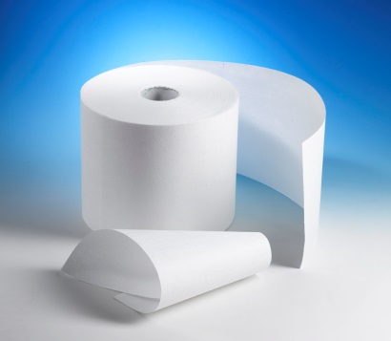

*Leichte, vorgeschnittene Evolon-Reinigungsrolle*

* Pressekontakt siehe nächste Seite -

Pressekontakt:

|  |  |
| --- | --- |
| Freudenberg Performance Materials  Holger M. Steingraeber  Director Global Communications  Höhnerweg 2-4, 69469 Weinheim  +49 6201 80-6640  holger.steingraeber@freudenberg-pm.com  [www.freudenberg-pm.com](http://www.freudenberg-pm.com) | Freudenberg Performance Materials  Freudenberg Evolon sasu  Isabelle Kugler  Manager Marketing & Communication  20 rue Ampère, 68000 Colmar, Frankreich  +33 3 89 20 64 79  isabelle.kugler@freudenberg-pm.com  www.evolon.com |

Bitte Belegexemplare an die oben angegebene Adresse senden.

Über Freudenberg Performance Materials

Freudenberg Performance Materials ist ein weltweit führender Anbieter innovativer Lösungen für eine große Bandbreite an Märkten und Anwendungen wie Automobil, Bau, Bekleidung, Hygiene, Medikal, Schuh- und Lederwaren sowie spezielle Anwendungen. Das Unternehmen erwirtschaftete 2015 einen Umsatz von nahezu 980 Millionen Euro, hat weltweit mehr als 25 Produktionsstätten in 14 Ländern und beschäftigt mehr als 3.800 Mitarbeiter. Freudenberg Performance Materials verfügt über langjährige Erfahrung bei der Entwicklung und Herstellung technischer Textilien und Anwendungen. Das Unternehmen bekennt sich zu seiner sozialen und ökologischen Verantwortung als Grundlage seines unternehmerischen Erfolgs. Weitere Informationen unter www.freudenberg-pm.com

Das Unternehmen ist eine Geschäftsgruppe der Freudenberg Gruppe. Im Jahr 2015 beschäftigte die Freudenberg Gruppe mehr als 40.000 Mitarbeiter in rund 60 Ländern weltweit und erwirtschaftete einen Umsatz von mehr als 7,5 Milliarden Euro (inklusive quotaler Konsolidierung der Gemeinschaftsunternehmen). Weitere Informationen unter www.freudenberg.com.